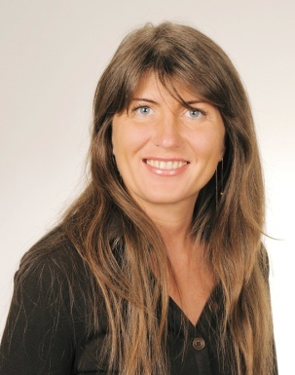
Zinchenko Valeriya
Rue de la Coupe Gordon-Bennett 4C
1219 Le Lignon
Portable : 076 280 91 71
Séparée, Permis C
Date de naissance : 15.07.71
Mail : valeriyadondo@rambler.ru
Nationalité : Ukrainienne
*

MASSEUSE QUALIFIEE SPECIALISEE ACUPRESSURE

Français – allemand – italien – russe/ukrainien
- Formation complète de 3 ans en acupressure
- Pratique de massage en cour de formation: massage acupressure, massage relaxant, massage de la nuque (assis), massage sportif, massage crânien, massage facial.
- Ventouses, diverses méthodes (moxa)
- Connaissances huiles essentielles – utilisations et limites
- A l'écoute du client / de la cliente, et leur besoins

FORMATIONS

2014 – 2016 Formation médcine traditionel chinoise ( FFMI )
2013 Cours formation d'acuponcture Crissier, VD
Attestation M.T.C bases, Ecole Agapé, Rolle.
(Agrée ASCA).
2011 – 2012 Certificats de formation en médecine académique, Ecole Réflexe
Santé, Rolle. Dr Jean-Yves Henry.
2010 – 2013 Cours intensif de français, niveau B2 Genève
2007 – 2010 Diplôme de thérapeute en acupressure, Institut Bio-Médica, Bâle
Ecole de massage et médecine naturelle.
(Agrée RCC ASCA – numéro de thérapeute G513862)
2005 – 2007 Cours intensifs d'allemand, Bâle
1999 Diplôme, Université de Kharkov, Ukraine
Faculté d'économie (5 ans d'études)
AUTRE EXPERIENCE

2013 – 2016 Thérapeute massage acupressure
2009 – 2013 Couturière indépendante.
2007 – 2009 Coop City, rayon dames. Bâle
2007 Migros Kirschgarten, Bâle.
Vendeuse stagiaire.
1994 – 2004 Boutique de Mode, Kharkov, Ukraine.
Prêt-à-porter femmes.
LANGUES

Russe/Ukrainien Langues maternelles
Français Bonnes connaissances, orales et écrites
Allemand Bonnes connaissances, orales et écrites
Italien Bonnes connaissances orales
Anglais En formation

